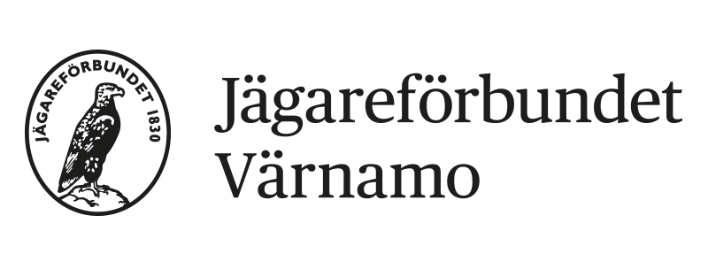Protokoll fört vid Jägareförbundet Värnamo jaktvårdskrets årsmöte 20230223 på Gummifabriken. (36st deltagare)

1. Mötet öppnas av Ordf. Mikael Aronsson.
2. Mikael Aronsson valdes att leda mötet.
3. Till mötes sekreterare valdes Joakim Johansson.
4. Niklas Lundin och Hans Hellström.
5. Dagordningen godkändes.
6. Röstlängden fastställdes av mötet.
7. Årsmötet var behörigt utlyst
8. Verksamhetsberättelsen för år 2022 föredrogs och godkändes samt att verksamhetsplanen för år 2023 föredrogs. Kassören föredrog den ekonomiska berättelsen.
9. Revisorerna redovisade revisionsberättelsen
10. Mötet gav styrelsen ansvarsfrihet för det gångna året 2022.
11. Inga inkomna motioner. Mötet gav styrelsen i uppdrag att inkomma till länsföreningen med en motion om att förlägga lodjursjakten i samband med hundjakten på räv.
12. Mötet antog de reviderade stadgarna för andra gången så nu är det de som gäller.
13. Mikael Aronsson valdes till Ordförande för kommande år.
14. Till styrelseledamöter valdes Tomas Berntsson och Sabine Dinning på två år. Kvarvarande styrelse David Kurtsson, Joakim Johansson och Björn Berg’en har ett år kvar.
15. Mötet valde Niklas Lundin och Wolfgang Löww till revisorer.
16. Valberedningen för år 2023 valdes Niklas Lindevärn på ett år Hans-Henrik Flöystrup (sammankallande) på två år och Fredrik Svensson på tre år.
17. Mötet gav styrelsen i uppdrag att välja nio ledamöter att representera kretsen på länsförenings årsmöte i Nässjö på hotell Högland den 26 mars.
18. Mötet justerade punkt 13-17 omedelbart.
19. På övriga frågor diskuterades rävjakt åter i Mars och lojakt i februari och hur vargjakten skall bedrivas i samband med att rådjursjakten pågår och möjligheten att få tillgång av stora arealer.
20. Ordförande av slutade mötet.

Richard Nilsson från Länsstyrelsen föredrog rovdjurs läget i länet och den pågående inventeringen samt den stundande lodjursjakten.

Mikael Aronsson. Joakim Johansson.

Ordf. Sekreterare

Niklas Lundin Hans Hellström

Justeringsman. Justeringsman